# **ÉPIGRAPHE**

**En effet, si ces qualités sont en vous et se développent, elles ne vous laissent pas inactifs ni stériles pour la connaissance de notre seigneur Jésus-Christ.**

**2Pierre1-8**

**Mon fils, n’oublie pas mon enseignement et que ton cœur garde mes commandements, car ils prolongeront la durée de tes jours, les années des ta vie, et ils augmenteront ta paix.**

**Proverbe3 :1-2**

# **DEDICACE**

**À nos parents LAISI KISUBI Henry et MOZA MUSAKULIMA,**

**À notre famille LAISI,**

**À nos oncles et tantes,**

**À nos cousins et cousines,**

**À tous nos amis et connaissances,**

**À tous ceux qui nous aiment,**

**KISSANSENGO ZAKISUBI Dieudonné**

# **REMERCIEMENT**

Au cours de notre travail, nous tenons à remercier tous ceux qui ont contribué à la réalisation de ce travail.

Nous remercions notre DIEU qui nous a protégés dans le bonheur et dans le malheur tout au long de notre formation à l’ISSNT.

Ensuite, nos remerciements s’adressent :

À toutes les autorités et enseignent de l’ISSNT pour la formation qu’ils nous ont fourni ;

À l’Assistant TAMBWE qui a accepté de diriger ce travail malgré ses multiples occupations ;

À nos chers parents LAISI KISUBI Henry et MOZA MUSAKULIMA pour l’amour et le soutient qu’ils nous ont fournis ;

Nos remerciements s’adressent à :

Dr. PALUKU ALOISE et sa chère épouse MARIE SAFA MULAHUKO Lydia qui m’ont soutenu pendant toutes le cursus académique financièrement, spirituellement et moralement ;

BEGANI KABINGWA Gabriel et sa chère épouse FRANCINE KAHINDO qui ont contribué aussi à nôtres parcours ;

LAISI KINGUNGU Damas qui a contribué aussi à nôtres parcours.

Nos remerciements s’adressent à mes oncles et tantes BIEKA LUC, LEONIE SELUA, BAMPA THERESE, ATIA KAKINGA, KISSA WASSO Dieudonné.

À nos frères et sœurs CHANCE KISUBI, AZIZA KISUBI, MARCELINE KISUBI, BEGANI KISUBI, LUC MUTIMA BYEKA, GRACE BYEKA et tous ceux dont leurs noms ne sont pas cités.

**KISSANSENGO ZAKISUBI Dieudonné**

# **SIGLES ET ABREVIATION**

**Ca** : **Ca**lculée

**CIF** : **C**ontrainte d’**I**ntégrité **F**onctionnel

**Co**:**Co**ncaténée

**HTML**:**H**yper **T**ext**M**arkup**L**angage

**ISSNT** : **I**nstitut **S**upérieure de **S**tatistique et **N**ouvelle **T**echnologie.

**M** : **M**anuel.

**MCC** : **M**odèle **C**onceptuel de **C**ommunication

**MCD** : **M**odèle **C**onceptuel de **D**onnées

**MERISE** : **Mé**thode de **R**echerche en **I**nformatique pour le **S**ystème d’**E**ntreprise

**MLD** : **M**odèle **L**ogique de **D**onnées

**MOT** : **M**odèle **O**rganisationnel de **D**onnées

**MPD** : **M**odèle **P**hysique de Donnée.

**PF** : **P**rocédure **F**onctionnel

**PHP** : **P**ersonnal**H**ome **P**age

**SGBD** : **S**ystème de **G**estion de **B**ase de **D**onnée

**SONAS**: **S**ociété **N**ational d’**As**surance

# **INTRODUCTION GÉNÉRALE**

## **État de la question**

Nous ne sommes pas les première à aborder un sujet du site web, d’où notre travail ne pas nouveau dans ce domaine.

Il nous a été impérieux de cités certains chercheurs qui nous ont précédé dans ces domaines tel que :

**1.KAHINDO KASAVULI Walina** qui a travaillé sur la conception et mise en œuvre d’un site web dans une institution ecclésiastique de l’adventiste du 7ème jour[1].

**2.SEFU RAMAZANI fils** qui a parlé de la conception d’un site web pour une institution sanitaire cas de l’hôpital provincial du Nord-Kivu.

3.**KEENDJA ANZULUNI Patient**, Ebauche conceptuelle d’un site web pour l’université de Goma, tfc inédit ISC-Goma.

Quant à nous, nous avons voulu exposer toutes les activités de la société nationale d’assurance de Goma (SONAS/GOMA) une Entreprise soutenu par l’Etat congolais, sur une vitrine électronique.

Ainsi notre apport se focalise sur les avantages et intérêts a rapport avec les objectifs de l’organisation et surtout sur ses activités.

## **Problématique**

Ce que l’on connait est un acquit, et la vie nous pousse à toujours apprendre pour connaitre le bienfait de la technologie,

Comment utiliser les outils techniques de la vie quotidienne.

Le développement communicationnel a été introduit et évoluent rapidement, en particulier dans les domaines qui suscitent tout spécialement l’intérêt et la curiosité du public, soit qu’ils sont fréquemment sous les projecteurs de l’actualité, soit au contraire parce qu’ils sont liés à des effets qui les rendent attachant.

Désormais, les web offrent la possibilité à tous de s’exprimer, d’être reconnus, compris et éventuellement admirés.

C’est la porte ouverte à des nouvelles professionnelles pour tous ceux qui ont la chance d’avoir un talent quelconque, la possibilité d’être lus… et la certitude de pouvoir émettre une opinion sur un sujet.

Dans ce cas, pour permettre de communiquer instantanément et efficacement pendant l’évolution technologique du moment, nous avons formulé des questions ci-après :

* Quel système d’information pouvons-nous mettre en place au sein de la SONAS afin d’exposer ses activités sur une vitrine électronique ?
* SONAS a-t-il un système d’information lui permettant de faire la publicité de paiement de frais de leurs membres ?

## **Hypothèses**

À l’égard de ce qui précède nous avons formulé nos hypothèses de la manière suivante :

* Le système d’information que nous pouvons mettre en place de laSONAS d’exposer ses activités sur une vitrine électronique serait un site web qui pourrait le permettre d’atteindre un grand public.
* Il parait que SONAS a un système d’information lui permettant de faire la publicité de paiement des frais mais qui n’arrive pas à atteindre un grand public ; la mise en place d’un portail web serait un moyen de résoudre ce problème.

## **Objectif du travail**

Notre objectif vise la réception des informations par lesite web dans l’organisation interne de l’entreprise et vers l’extérieur dans le but d’(e) :

* Intégrer la nouvelle technologie dans une entreprise commerciale,
* Permettre au monde de connaitre l’organisation et service de la SONAS.

## **Choix et intérêt du sujet**

Le choix de ce sujet se justifie par l’intégration de nouvelle technologie de l’information et de la communication dans une entreprise de l’état afin de publier le frais de leurs membres sur une étendue internationale bien que cette société soit représentée dans le monde entier.

L’intérêt qui nous pousse de concevoir un site web en vue d’améliorer le système d’information de la SONAS en concevant une base de données en MySQL utilisant les codes (PHP) afin de gérer les informations de la SONAS.

## **Délimitation du sujet (dans le temps et dans l’espace)**

Notre travail vise la mise en place d’un site web dans le bureau de la SONAS, une entreprise de l’état qui est nommée SOCIETE NATIONAL D’ASSURANCE (SONAS) en sigle, effectuant ses actions partout en REPUBLIQUE DEMOCRATIQUE DU CONGO. Les données que nous aurons exploitées cette année.

## **Méthodes et Technique**

Méthodologie d’un travail scientifique aide à parvenir à des conclusions sures car étant de méthodes et techniques plus approches par rapport à la réalité.

* **Méthode**

Selon, CLAUDE Javeau, une méthode est une démarche qui vise la rigueur dans le résonnement en vue d’atteindre un objectif dans la vie de la science[2].

Pour réaliser ce travail nous avons utilisé la méthode MERISE pour l’analyse du système d’information.

Dans ce cas précis, nous avons utilisé l’observation participante au sein de l’institution pour s’enquérir de circulation de bande d’information.

**Ainsi ;**La méthode MERISE nous aidera dans le chapitre de l’analyse de l’existence.

* **Technique**

La technique est l’ensemble de procéder qui ont trait à la pratique, au savoir- faire dans une discipline, une activité.

Ainsi nous avons fait recours aux techniques ci-après :

* **La technique d’interview**: qui nous a permis d’avoir accès à certaines informations de l’Entreprise.
* **Technique de recherche**sont des moyens par lesquelles les chercheurs passent pour récolter les données indispensables à l'élaboration de son travail scientifique, ainsi nous avions recourus à la technique d'observation directe, technique documentaire et la technique d'interview, webographie.
* **Technique d'observation directe** cette technique nous a doté une formalisationqualifiée de récolte de données.
* **Technique documentaire**celle-ci nous a enrichie d'exploiter le livre, la revue, le tfc et mémoires, le cours.
* **Webographie** nous a soumis favorablement à exploiter la bibliothèque en ligne. Dans les mémoires des étudiants, elles sont de plus en plus indiquées.

## **DIFFUCULTES RENCONTRÉES**

Pendant toutes durées d’élaboration de notre travail de fin de cycle, nous avion rencontré des difficultés qui sont : Manquement des moyens financiers, carence de bibliothèque.

## **Plan sommaire du travail**

Hormis l'introduction générale et la conclusion, notre travail estconstitué de trois chapitres dont :

Chapitre I : ANALYSE DE L’EXITANT/ETUDE DU DOMAINE.

Chapitre II : CONCEPTION/ETUDE DETAILLEE.

Chapitre III : REALISATION/ MISE EN ŒUVRE DU SYSTEME.

# **CHAP I. ANALYSE DE L’EXISTANCE/ ETUDE DU DOMAINE**

## **I.1.Présentation de l’Entreprise/ Organisation**

Localisation du bureau et de l’adresse de la SONAS Agence de Goma

L’entreprise en question s’appelle la Société Nationale d’Assurance SONAS en sigle, elle est située sur l’**AV.KANYAMUHANGA GAFUNDI**, au numéro 211 en face du bureau urbain des impôts dans la commune de Goma, quartier les volcans, boitepostal2180 Goma non loin du rondpoint des banques.

**Statut juridique de la SONAS**: La Société National d’Assurance de Goma(SONAS) en sigle est une entreprise de portefeuille d’État elle s’est transformée en 2009 en une société par action à responsabilité limitée(SARL) dont l’unique actionnaire est l’Étatparticulières

Avec le processus « **COPIREP »** en vue de la réforme des entreprises de l’État, ces entreprises ont été transformées en sociétés commerciales. C’est ainsi que la SONAS a été transformée en société anonyme (S.A) avec conseil d’administration et elle s’est conformé aux exigences du droit OHADA à suite de l’adhésion de la RDC à l’OHADA. Elle est privée et autonome départ ses caractères social, économiques et financière.

A.HISTORIQUE

CREATION DE LA SONAS

Dans la perspective d’arrêter l’hémorragie financière pratiquée par les compagnies D’assurance étrangère, le pouvoir public va intervenir en créant la société nationale d’assurance (SONAS), par l’ordonnance-loi du 23 Novembre 1966. La SONAS était créé comme une société d’État à vocation commerciale et dotée de personnalité juridique à caractère technique et commerciale afin de permettre à la SONAS de jouer le rôle d’instrument économique l’État actionnaire majoritaire va maitre sur pied une législation susceptible de lui permettre de contrôler ce secteur.

Outre la création d’une société nationale appelée SONAS, l’ordonnance-loi du 23 novembre 1966 portait aussi création d’une assurance obligation. L’ordonnance loi n°66/622 bis du même jour octroyait le monopole des assurances à la SONAS. L’ordonnance loi n°07/013 du 5 janvier 1973 imposera l’obligation de l’assurance responsabilité civile à tout utilisateur d’un véhicule automoteur. Au terme de l’ordonnance loi du 05 Mai 1978 la SONAS avait pour objet toutes les opérations d’assurance de coassurance, de réassurance avec les sociétés étrangères établies à l’étranger, toute les opérations relatives aux transactions particulières et dont la gestion lui est confiée le service spécial de contrôle des véhicules automoteurs dont les usages sont réfracteurs aux exigences légales de souscrire l’assurance de responsabilité civile.

Le monopole accordé à la SONAS se justifiant pour deux raison : réorganiser le secteur des assurances et protéger la jeune industrie naissante. L’expertise nationale s’était révélée inexistante et assez faible, l’exploitation des assurances pour gérer le pouvoir de décision, l’État va se résoudre à confier l’exploitation des assurances à une entreprise publique devant hotter l’avènement du capital national dans ce secteur. En réalité, ce monopole qui n’était pas une fin en soi, devait avoir un caractère provisoire. En effet, au départ, le monopole n’était accordé que pour 5 ans, après lesquelles le marché des assurances serait soumis au jeu de la libre concurrence. Mais, l’évolution ira dans le sens de maintien le monopole

Aux termes de l’and, de la loi du 10 juillet 1974, le monopole de la SONAS concernant les opérations suivantes : d’abord, toute opération relative aux transactions immobilières et aux véhicules automoteurs, pour marquer le caractère temporaire de ces monopoles, le dernier alinéa de cet article autorisait les particuliers zaïrois (aujourd’hui congolais) à exploiter ce secteur en se confiant aux conditions que préciserait une ordonnance présidentielle. Malheureusement, celle-ci n’est jamais intervenues et de ce fait, il y a eu une consolidation du monopole de fait. Ainsi, le monopole de la SONAS ne concernait que ces deux activités. Pour les autres activités comme la coassurance et la réassurance avec les compagnies d’assurances établies à l’étranger, la SONAS ne jouit que d’un monopole de fait ou d’exploitation.

A la création de la SONAS les anciennes compagnies d’assurance n’ayant plus d’existence légale, il leur était impossible de trouver des polices d’existence légale, il leur était impossible de traiter des polices d’assurances souscrites auprès d’elles, et d’en accepter de nouvelles. Deux solutions seront trouvées :

* Pour les polices d’assurances antérieurs au janvier 1967, elles étaient net transférées à la SONAS par avenant au fur et à mesure de pour l’échéance.
* Quant aux sinistres déclarés et constituant le passif du portefeuille de ces anciennes compagnies, elles continuaient à être gérées par celles-ci. La grande décision sera le maintien de ces anciennes compagnies d’assurance, entant qu’intermédiaires ou courtiers d’assurances. En effet, faut des moyens et du personnel qualifié, la SONAS ne pouvait atteindre efficacement tous les clients.

C’est ainsi que furent créés successivement :

1. Les succursales de :

* Lubumbashi : le 20 Janvier 1967
* Katanga : le 27 Janvier 1967
* Bukavu : le 17 Janvier 1967
* Kisangani : le 01 Janvier 1967

1. Les agences de :

* Mbuji-Mayi : le 07 Mars 1967
* Goma : le 29 Mars 1967.

Courtier d’assurance

La transformation en courtiers d’assurances des anciennes compagnies d’assurance devait donner lieu à un type nouveau de rapports avec la SONAS.

Juridiquement, un courtier est une personne servant d’intermédiaire dans une opération commerciale ou autre. L’objet est de couvrir des risques à assurer ou à réassure. Normalement le courtier représente l’assuré, et n’est liée à aucune compagnie d’assurance. C’est le contraire en RDC, ou le courtier est obligatoirement agrée par la SONAS. Donc il est un tiers lié par contrat à la SONAS. Cette agrégation a subi une évolution quant à l’organe de gestion du portefeuille (IGP), à la dissolution de l’IGPP, ce sera le département du portefeuille.

L’agrégation est à durée indéterminée, mais peut être retournée à tout moment lorsque le courtier cesse de remplir la condition ou manque gravement à son obligation professionnelle. Aux termes de l’article 5 du statut des courtiers, la SONAS peut entrer en relation directement avec les clients, contrairement aux autres clause ou la société d’assurance ne peut le faire, et doit éviter tout ce qui peut faire perdreun courtier ses clients. Cette dérogation vise à permettre à la SONAS d’assurer son monopole en lui laissant les mains libres et en évitant les pressions des courtiers, de toutes les anciennes compagnies d’assurance.

Les courtier d’assurance a pour rôle principale d’amener les clients à la SONAS. Il doit donner une description exacte du risque apporté par le client et fournir tous les renseignements en sa possession pour permettre à la SONAS d’évaluer correctement les risques à assurer toute réticence de sa part risque d’entrainer, la rupture ou le retrait de l’agrégation. Il doit notifier à la SONAS chaque jour, de toute les demandes de modifications des couvertures, et toutes les pièces nécessaires.

Il est presque acquis, qu’après l’officialisation de la libéralisation du marché des assurances, ce sont ces actuels courtier et d’autres qui se disputent avec la SONAS la gestion du marché des assurances en RDC.

a.1 VISION

La vision de la Société Nationale d’Assurance est d’avoir une société ou tout le monde souscrit la police d’assurance pour lui-même, mais aussi pour ses biens (s’assurer soi-même, mais aussi ses biens), cela dans le but de garantir la prise en charge des éventuels risques.

a.2 MISSION

La mission de la SONAS est d’assurer le bien-être de la population par l’exploitation de ses assurances dans toutes ses branches et la prise en charge des sinistrés qui sont les victimes des accidents de circulation.

En bref, la SONAS a pour mission :

* De sécuriser les personnes et leurs biens, c’est-à-dire préserver les effets patrimoniaux.
* Stimuler les capitaux.
* Mobiliser l’épargne pour le financement de l’économie nationale.

a.3 LES OBJECTIFS

La Société Nationale d’Assurance à 3 types d’objectif :

Les objectifs sociaux

- Assurer l’indemnité des sinistrés et la prise en charge des victimes de sinistres.

- Dispenser les soins médicaux et traditionnels appropriés aux victimes de sinistres et y faire le suivi de ces derniers dans les hôpitaux et centres médicaux.

Les objectifs économiques

Exploiter les assurances dans toutes les branches pour le développement économique de la RDC. La perception de la taxe sur la valeur ajoutée versée au trésor public.

Vulgariser à travers tout le pays l’exploitation de ces assurances.

Les objectifs financiers

Percevoir des primes ‘assurances provenant des clients ou assurés. La SONAS joue un grand rôle dans le marché financier de la RDC et cela augmente ainsi la capacité de financement.

## B. ORGANISATION ET FONCTIONNEMENT

ORGANIGRAMME DE LA SONAS

**CHEF D’AGENCE**

**SECRETARIAT DE DIRECTION**

**ADJOIN AU CHEF D’AGENCE**

**Division marketing et statistique**

**Lésion corporelle**

**Dégâts matériels**

**Division vie**

**Division automobile**

**Dispensaire**

**Comptabilité**

**Budget**

**Trésorerie**

**Intendance**

**Personnel**

**S/Pool administratif et personnel**

**Division transport**

**Division IARD**

**Contentieux**

**POOL TECHNICO-COMMERCIAL**

**S/Pool production**

**S/Pool sinistres**

**S/Pool financier et comptabilité**

**POOL ADMINISTRATIF ET FINANCIER**

Division Marketing et Statistique

Division Transport

FONCTIONNEMENT DE LA SO NAS

La structure organisationnelle de la SONAS du point de vue administratif se présente de la manière suivante :

1. A la tête au niveau de la direction générale à Kinshasa se trouve :

* Le conseil d’administration (C.A) qui est constitué par des membres nommées par le président de la république. Ce conseil d’administration est dirigé par un président du C. A (P.C. A). Il constitue u organe de décision dont les décisions sont exécutées par le comité de gestion. Il conçoit et trace la politique générale de l’Entreprise et en assure les suivis. Le comité de gestion qui a la prérogative d’exécuter en bonne et due forme les décisions prises par le conseil d’administration comme organe d’exécution, il est donc composé de :
* Le DG (Directeur Général)
* Le DGA (Directeur Général Adjoint)
* Le DT (Directeur Technique)
* Le DF (Directeur Financier)
* Le Délégué Syndical National

1. Au niveau des agences ce comité de gestion est constitué de :

* Chef d’Agence ;
* L’adjoint du chef d’agence ;
* Chef de département technico-commercial ou le responsable du service technique
* Le responsable du service administratif, finances et budget(FPA)

RESPONSABILITES DE CADRES DE LA SONAS

1. La Direction au niveau de l’agence de Goma

Cette direction est composée de :

1. **Le Chef d’agence**

La direction est représentée par le chef d’agence. Il signe les dossiers à transmettre à la direction de Kinshasa. Quelques rôles jouent le directeur :

* Il représente la direction générale de la SONAS auprès des institution publiques, administratives, judiciaires, militaires et privés ;
* Il cordonne et supervise toutes les activités financières, administratives et immobilières de la SONAS au niveau de l’agence ;
* Il contrôle ou vérifie l’application correcte de toutes les instructions émises par la direction générale se trouvant à Kinshasa ;
* Il fait le marketing et la promotion des assurances.

1. **Le Chef d’agence adjoint**

* Il est l’adjoint du directeur
* Il met en application des décisions prises au niveau de la direction ;
* Il signe des document financières et administratifs ;
* Il vise les documents à transmettre à la direction et maintient la discipline au sein de la direction ;
* Il fait le rapport sur le bon fonctionnement de la direction et sur les travaux ou les commandes en cours et élabore des rapports ;
* Il donne des avis et considérations sur le plan de trésorerie de la direction.

1. **Le Secrétaire de direction**

Les taches du secrétaire de direction sont :

* Il assure la réception ; l’expédition et l’enregistrement du courrier ;
* Il fait le classement général du courrier reçu et expédié ;
* Il assure la saisie à l’ordinateur de toutes les correspondances techniques, administratives, financière du personnel et autres.

1. **Les pools**

À part la direction, la SONAS fonctionne avec les pools ou départements qui sont au nombre de deux. Ce sont des départements qui ont en leur sein les sous-pools comme services, divisions et sections. Chaque pool est tenu par un responsable qui est le chef du département.

**C.1. Le pool Technico-commercial**

Ce pool s’occupe de la production, de la technique, la vente ou de la commercialisation des assurances dans toutes ces branches comme : automobile, incendie, transport, assurance vie, assurance sportive, IARD. Il s’occupe aussi de toutes les opérations liées aux accidents ou sinistres, il faut aussi le marketing des produits de la SONAS.

* Le sous-pool production : c’est dans ce sous-pool ou sont organisées, commercialisés les différentes assurances et ou s’applique la technique d’assurance. Il est subdivisé en des divisions à savoir :
* La division automobile : où se vendent les assurances automobiles (Responsabilité civile, incendie, dégât matériel, vol et tout risque)
* Division incendie, accident et risques divers
* La division transport
* La division vie
* La division marketing et statistique
* **Le sous-pool sinistre**
* Division lésions corporelles
* Division dégât matériels
* Division recours

**C.2. Le pool Administratif et financier**

Ce pool ou département s’occupe de toutes les activités relatives à la gestion administrative et financière, c’est-à-dire les personnels de bureau et matériels roulants et autres biens de la SONAS ainsi que la gestion financière (comptabilité, caisse, achet et commande des fournitures). Il commande des fournitures des bureaux, gestion immobilière de la SONAS.

Il y a deux sous-pools

* Sous-pool Administratif et personnel :
* Division du personnel
* Intendance
* Dispensaire
* Sous-pool Comptabilité et Budget
* Division comptabilité
* Division trésorerie
* Division Budget

## **I.2. ÉTUDE DES CONCEPTS DU DOMAINE(MODELISATION)**

### **I.2.1. Description des procédures**

a. CONCEPTS**[3]**

* **La conception d’un système d’information** n’est pas évidente car il faut réfléchir à l’ensemble de l’organisation que l’on doit mettre en place.
* **La modélisation** : consiste à créer une représentation virtuelle d’une réalité de telle façon à faire ressortir les points au quels on s’intéresse.
* **Acteur** : est une personne morale ou physique qui interagie(communique) ou qui fait fonctionnée le système.
* **Un flux** : c’est un échange d’information entre deux ou plusieurs acteurs.
* **Le diagramme de flux** : c’est une représentation graphique des acteurs et des flux échangés.

# **I.2.2 MODELE CONCEPTUEL DE COMMUNICATION(FLUX)**

COMPTABILITE

DIRECTEUR

7 8 9 10

RECEPTION

CAISSE

1 2 3 4 5 6

CLIENT

POOL

**LEGENDS**

1. Orientation et renseignement
2. Réception et entretien
3. Envoi du client vers le pool concerné
4. Octroi des rapports pour saisie
5. Orientation vers le comptable
6. Notification du comptable d’avoir reçu le client
7. Envoi le bordereau chez le caissier(e)
8. Reçu remis
9. Envoi le rapport chez le directeur
10. Rapport reçu.

## **I.2.3. MATRICE DES FLUX**

|  |  |  |  |  |  |  |
| --- | --- | --- | --- | --- | --- | --- |
|  | **CLIENT** | **RECEPTION** | **POOL** | **COMPTABLE** | **CAISSE** | **DIRECTEUR** |
| **CLIENT** |  | **2** |  |  |  |  |
| **RECEPTION** | **1** |  | **4** |  |  |  |
| **POOL** |  | **3** |  | **5** | **7** |  |
| **COMPTABLE** |  |  | **6** |  |  | **9** |
| **CAISSE** |  |  |  | **8** |  |  |
| **DIRECTEUR** |  |  |  |  | **10** |  |

## **I.3. Analyse organisationnelle**

## **1. Analyse organisationnelle des traitements : MOT**

Concepts**[4]**

* Le modèle organisation de traitement est un plan qui exprime la façon dont les règles d’organisation sont appliquées et indique l’utilisation des ressources mise en œuvres lors de l’application.
* Une procédure fonctionnelle est l’ensemble d’actions d’une opération conceptuelle affectée à un poste de travail.
* Un poste de travail est l’ensemble de lieu, responsable et ressource ou les actions d’une opération pourront s’effectuer.
* Un événement est un facteur ou agent qui participe au déclanchement d’une procédure.

Règle d’organisation

* Le travail commence à 08h00 et le bureau sont ouverts par le réceptionniste
* Le client s’adresse à la réception pour renseignement
* Le client est orienté vers un département selon ses besoins ou sa demande
* Le client est enregistré dans le département auquel il paie son assurance.

Tableaux de procédure fonctionnelles

Processus de renseignement

|  |  |  |  |  |  |  |  |
| --- | --- | --- | --- | --- | --- | --- | --- |
| **Déroulement** | | | **Action** | **Nature** | **Poste de travail** | | |
| **PF** | **Début** | **X’** | **Lieu** | **Resp.** | **Ress** |
| **PF1** | **8h00<t>16h00** | **X’** | **Réception du client** | **M** | **Réception** | **Réceptionniste** | **Réceptionniste** |
| **PF2** | **8h00<t>16h00** | **X’** | **Entretien** | **M** | **Réception** | **Réceptionniste** | **Réceptionniste** |
| **PF3** | **8h00<t>16h00** | **X’** | **Orientation** | **M** | **Réception** | **Réceptionniste** | **Réceptionniste** |

Processus d’identification

|  |  |  |  |  |  |  |  |
| --- | --- | --- | --- | --- | --- | --- | --- |
| **Déroulement** | | | **Action** | **Nature** | **Poste de travail** | | |
| **PF** | **Début** | **X’** | **Lieu** | **Resp.** | **Ress** |
| **PF4** | **8h00<t>16h00** | **X’** | **Entretien** | **M** | **Bureau du département** | **Agent** | **Chef du département** |
| **PF5** | **8h00<t>16h00** | **X’** | **Identification** | **M** | **Bureau du département** | **Agent** | **Chef du département** |
| **PF6** | **8h00<t>16h00** | **X’** | **Orientation** | **M** | **Bureau du département** | **Agent** | **Chef du département** |

Processus suivi

|  |  |  |  |  |  |  |  |
| --- | --- | --- | --- | --- | --- | --- | --- |
| **Déroulement** | | | **Action** | **Nature** | **Poste de travail** | | |
| **PF** | **Début** | **X’** | Lieu | Resp | Ress |
| **PF7** | **8h00<t>16h00** | **X’** | **Enregistrement** | **M** | **Bureau du directeur adjoint** | **Directeur adjoint** | **Directeur adjoint** |
| **PF8** | **8h00<t>16h00** | **X’** | **Envoie du rapport** | **M** | **Bureau du directeur adjoint** | **Directeur adjoint** | **Directeur adjoint** |
| **PF9** | **8h00<t>16h00** | **X’** | **Évaluation de rapport** | **M** | **Bureau du directeur** | **Directeur** | **Directeur** |

# Diagramme de Procédure Fonctionnel

Processus Renseignement

|  |  |  |  |  |  |  |  |  |  |  |
| --- | --- | --- | --- | --- | --- | --- | --- | --- | --- | --- |
| **Déroulement, durée** | **Enchainement de procédure** | | | | | | | **Nature** | | **Poste de travail, Lieu et Respo** |
| **8h00<t>16h00** | ET | | | | | | | **M** | | **Réception, Agent** |
|  | | **PF1** | **Recéption cleint** | |  | |
| **Toujours** | |
|  | | | | | | |
| **8h00<t>16h00** | ET | | | | | | | **M** | | **Réception, Agent** |
|  | **PF2** | | **Entretient** | | |  |
| **Toujours** | | |
|  | | | | | | |
| **8h00<t>16h00** |  | | | | | | | **M** | | **Réception, Agent** |
|  | | **PF3** | | **Orientation** | | |  |  |
| **Toujours** | | |

Processus d’identification

|  |  |  |  |  |  |  |  |  |
| --- | --- | --- | --- | --- | --- | --- | --- | --- |
| **8h00<t>16h00** | |  |  |  | | --- | --- | --- | | **PF4** | **Entretient** | | | **Intéressé(e)** | **Non intéressé(e)** |   ET | **M** | **Agent, Chef du département** |
| **8h00<t>16h00** | |  |  | | --- | --- | | **PF5** | **Identification** | | **Toujours** |   ET  Identification terminé | **M** | **Agent, Chef du département** |
| **8h00<t>16h00** | ET   |  |  | | --- | --- | | **PF6** | **Orientation vers le pool** | | **toujours** |     Processus de suivi | **M** | **Bureau, Directeur adjoint** |

3 Processus de suivi

|  |  |  |  |  |  |  |  |  |  |
| --- | --- | --- | --- | --- | --- | --- | --- | --- | --- |
| **8h00<t>16h00** | |  |  | | --- | --- | | **PF7** | **Enregistrement** | | **Toujours** |   ET   |  |  | | --- | --- | | **PF8** | Transmission Rapport | | Toujours |   ET | **M**  M | **Bureau, Directeur adjoint**  **Bureau, Directeur Adjoint** |
|  | ET   |  |  | | --- | --- | | PF9 | **Structuraration rapport** | | **Toujours** |   FIN | **M** | **Bureau, Agent** |

# **1.3.1. LE MODELE CONCEPTUEL DE TRAITEMENT**

Le MCT exprime ce qu’il faut faire sans indiquer qui doit le faire, ni quand, ni comment il faut le faire.

CONCEPTS**[5]**

* **Un événement** : est le compte rendu au système d’information du fait que quelque chose s’est produit dans l’univers extérieur.
* **Une opération** : est une ensemble d’action accomplies par le Système d’Information en réaction à un événement ou une jonction d’événements.
* **Résultat**: c’est la formalisation d’une réaction du domaine et de son système d’information
* **La synchronisation** : est l’ensemble des événements contributifs qui doivent être arrivés avant le déclenchement de l’opération selon une proposition logique

Règle de gestion

**RG1** : toute personnes cherchant les renseignements est orientée selon qu’il est visiteur ou intéressée.

**RG2** : un enregistrement dépend de la demande du client ou visiteur.

**RG3** : chaque pool structure son rapport et l’envoi à la hiérarchie.

# **Schéma du modèle conceptuel de traitement (MCT)**

Processus renseignement

ET

|  |  |
| --- | --- |
| **PF1** | **Réception visiteur** |
| **Toujours** |

ET

|  |  |
| --- | --- |
| **PF2** | **Entretien** |
| **Toujours** |

|  |  |
| --- | --- |
| **PF3** | **Orientation** |
| **Toujours** |

Processus identification

Processus identification

ET

|  |  |  |
| --- | --- | --- |
| **PF4** | **Entretien** | |
| **Intéressé (e)** | **Non intéressé (e)** |

|  |  |
| --- | --- |
| **PF5** | **Identification** |
| **Toujours** |

|  |  |
| --- | --- |
| **PF6** | **Orientation vers le pool** |
| **Toujours** |

Processus suivi

ET

ET

Processus suivi

ET

|  |  |
| --- | --- |
| **PF7** | **Enregistrement** |
| **Toujours** |

ET

|  |  |
| --- | --- |
| **PF8** | **Transmission rapport** |
| **Toujours** |

|  |  |
| --- | --- |
| **PF9** | Structuration Rapport |
| **Toujours** |

ET

FIN

## **1.3.2 ETUDE DES DONNEES**

Concepts**[6]**

* **Une entité** : est la représentation dans le SI d’un objet matériel et immatériel de l’univers extérieur au système d’information.
* **Propriété** : est un attribut d’une entité ou d’une réalité
* **Identifiant** : est une propriété qui permet d’identifier les entités les occurrences de manière unique.
* **Une relation** : est un lien entre deux entités.
* **La cardinalité** : permet d’exprimer la fonctionnalité et la totalité d’une relation.
* **La dépendance fonctionnelle :** est la relation entre deux propriétés tel que la connaissance de la valeur de l’une détermine de manière unique celle de l’autre.
* **Une forme normale**: est une règle permettant de normaliser les entités.

**Règle de gestion**

* Un client peut assurer un ou plusieurs biens.
* Un bien appartient à un seul client.

**Documents utilisés**

1. **Archive de la SONAS**

## **1.2.6 Dictionnaires des données**

|  |  |  |  |  |  |  |
| --- | --- | --- | --- | --- | --- | --- |
| **Nom** | **Signification** | **Type** | **Longueur** | **Nature** | | **Règle de calcul** |
| **E, Co, Ca** | **M, Sig, Sit** |
| Codeagent  Nom  Post nom  Prénom  Sexe  Détenais  Lieunaiss  Email  Tel  Adresse  Cod Assur  Design  Prix  Avantage  Codfonct  Design  Codtyp  Design | Code de l’Agent  Nom de l’Agent  Post-nom de l’Agent  Prénom agent  Sexe de l’Agent  Date naissance de l’Agent  Lieu de naissance  E-mail de l’Agent  Téléphone Agent  Adresse Agent  Code assurance  Désignation assurance  Prix de l’assurance  Avantage de l’assurance  Code fonction  Désignation  Code type  désignation | AN  A  A  A  A  A  A  AN  AN  AN  N  AN  AN  A  N  A  N  A | 5  15  20  20  1  8  45  50  14  25  5  10  10  25  5  10  35  10 | **E**  **E**  **E**  **E**  **E**  **E**  **E**  **E**  **E**  **E**  **E**  **E**  **E**  **E**  **E**  **E**  **E**  **E**  **E** | Sig  Sig  Sig  Sig  Sig  Sig  Sig  Sig  Sig  Sig  Sig  Sig  Sig  Sig  Sig  Sig  Sig  Sig  Sig  Sig | **---**  **---**  **---**  **---** |

Graphe de dépendance fonctionnelle

**Codmouv Cod assurance Cod fonction**

**Avantage**

**Prix**

**Date pub**

**Désignation**

**DescriptionDésignation**

**cod type**

**Cod agent**

**Lieu de naiss**

**Désignation sexe téléphone photo**

**NomPostnom prénom date denaiss emailAdress**

# **LE MODELE CONCEPTUEL DE DONNES(MCD)**

|  |
| --- |
| **fonction** |
| **CodFont**  **Désignation**  **Numagent** |

|  |
| --- |
| **assurance** |
| **IdAss**  **Désignation**  **Prix**  **Avantage**  **Id type**  **Id agent** |

**1,1**

**1, n**

**1, n**

|  |
| --- |
| **Agent** |
| **Numagent**  **Nom**  **Post nom**  **Prénom**  **Sexe**  **Date nais**  **Téléphone**  **Email**  **Adresse**  **Photo** |

**1,n**

**1,n**

|  |
| --- |
| **type** |
| **IdTyp**  **désignation** |

**1, 1**

**REGLE DE GESTION**

1. **Un agent peut avoir un ou plusieurs fonctions**
2. **Une fonction appartient à un seul agent**
3. **Un agent peut publier un ou plusieurs assurance**
4. **Une assurance peut etre publier par un ou plusieurs agents selon la date**
5. **Une assurance appartient à un ou plusieurs type**
6. **Dans un type on y trouve une seule assurance.**

**1.3. Critique du système existant**

On remarque que la circulation des informations au sein de l’entreprise de

Notre étude, l’acteur externe qui est la base de la circulation des informations est toujours remis à l’officier de la DGEMpour se faire enregistrer.

En effet, assurer un bien personnellement est une moyen d’organisation pour se faire connaitre dans l’étendu du pays**.**

**1.4. Proposition de solution**

Etre sur le web, c’est être de plein pied avec son époque ; qu’on soit un particulier ou une organisation, le web c’est un outil idéal pour vous faire connaitre[7].

Ainsi, selon les objectifs assignés, les solutions proposer nous amèneront à la conception du système futur, le site pour :

* Atteindre des personnes sur des étendues très vastes et les orientées, chacun vers son département ou il paie son assurance.
* Connaitre, à partir d’une base de données, certaines informations de l’évolution de leur assurance et le renvoi facilement le rapport par ses états de sorti.

# **1.3. Analyse organisationnelle**

## 1.3.1. Modèle Organisationnelle de Traitement

Le modèle organisationnel de traitement intègre les notions des temps et des durées, des ressources, responsabilité (poste de travail) et la nature de traitement, et voici les questions qu’on se poses :

* QUI ? : qui exécute l’opération ;
* Où ? : Site poste de travail, l’endroit géographique où se déroule l’opération ;
* QUAND ? : Indique la période d’exécution d’une opération ;
* COMMENT ? : Ressource qui peut être deux types soit informatique soit manuel.

**1.3.2. Diagramme de procédure fonctionnelle**

a. processus de renseignement

|  |  |  |  |  |
| --- | --- | --- | --- | --- |
| **No** | **TEMPS** | **ECHANGEMENT DE PROCEDURE** | **NATURE** | **POSTE DE TRAVAIL** |
| **1** | **8H00à16H00** | |  |  | | --- | --- | | PF1 | Consultation site | | toujours |   ET | AC | Labo, service informatique |
| **2**  **3** | **8H00 à 16H00**  **8H00 à 16H00** | |  |  | | --- | --- | | PF2 | Remplissage du formulaire | | toujours |   ET     |  |  |  | | --- | --- | --- | | PF3 | Envoi du formulaire | | | Formulaire envoyé | Formulaire non envoyé |     Processus identification | Ac  AB | Labo, service informatique  Labo, service informatique |

Processus identification

|  |  |  |  |  |  |  |  |  |  |  |  |  |
| --- | --- | --- | --- | --- | --- | --- | --- | --- | --- | --- | --- | --- |
| **4**  5 | **8H00 à 16H00**  **8H00 à 16H00** | |  |  |  | | --- | --- | --- | | **PF4** | **Réception formulaire** | | | Intéressé(e) | Non intéressé (e) |     ET    ET   |  |  | | --- | --- | | PF5 | Edition Identification | | toujours | | **AB**  **AB**  **AC** | Administrateur réseau, service informatique  Administrateur réseau, service informatique  Administrateur réseau, service informatique |
| **6** | **8H00 à 16H00** | |  |  | | --- | --- | | PF6 | Enregistrement | | toujours |   Processus suivi  ET |

Processus suivi

|  |  |  |  |  |  |  |  |  |  |  |  |  |  |
| --- | --- | --- | --- | --- | --- | --- | --- | --- | --- | --- | --- | --- | --- |
| **7**  **8**  **9** | **8H00 à 16H00**  **8H00 à 16H00**  **8H00 à 16H00** | |  |  | | --- | --- | | **PF7** | **Suivi des messages** | | **Toujours** |   ET    ET   |  |  | | --- | --- | | PF8 | Transmission rapport | | toujours |  |  |  | | --- | --- | | PF9 | Edition du rapport à envoyer | | toujours |   FIN  ET | **AC**  **AB**  **AC** | **Webmaster, site web +ordinateur**  **Webmaster, site web +ordinateur**  Cellule informatique, ordinateur ; serveur |

## **Validation des données : MCD validé**

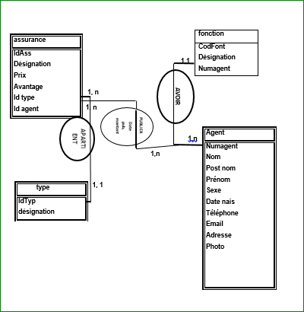

**REGLE DE GESTION**

1. Un agent peut avoir un ou plusieurs fonctions
2. Une fonction appartient à un seul agent
3. Un agent peut publier un ou plusieurs assurance
4. Une assurance peut etre publier par un ou plusieurs agents selon la date
5. Une assurance appartient à un ou plusieurs type
6. Dans un type on y trouve une seule assurance.

# **CHAPITRE II : CONCEPTION / ÉTUDE DE TAILLÉE**

### **LE MODÈLE LOGIQUE DE DONNES(MLD)**

Choix du type d’organisation

Comme nous l’avons vu précédemment, le modèle conceptuel des données ne constitue qu’une étape de la conception.

L’objectif final est de construire une structure des données manipulable par le serveur web, la transformation directe du modèle conceptuel à un modèle physique et valable uniquement pour un logiciel bien déterminé. Pour cette raison nous allons transformer le modèle conceptuel des données (MCD) en modèle logique des données(MLD).

* 1. **Règle de passage du modèle conceptuel des données(MCD) en modèle logique des données(MLD)**

***Entités :*** Les entités du MCD deviennent les tables du MLD.

***Associations :*** les associations ou relations du MCD restent toujours le mêmes dans le modèle logique des données(MLD).

***Propriétés :*** Les propriétés du MCD deviennent les attributs du MLD.

***Identifiants :*** Les identifiants du MCD deviennent les clés primaires du MLD.

***Règle qui concerne les associations***

Les associations du type père (0, n) ;(1, n) et fils (0, n) ;(1,1) le père céder sa clé en son fils ; il y a la création d’un attribut supplémentaire dans cette table ce la clé de la table mère, cet attribut est appelé « clé étrangère ou secondaire ».

* 1. ***Règle des cardinalités du type père et père***

La cardinalité du père et père crée une table supplémentaire l’on appelé table mouvement ou associative, table porteuse qui doit recevoir toutes les clés primaires des toutes tables qui participent dans cette association.

Voici la présentation en extension du modèle logique des données (MLD)

## **SPE*C*IFICATION DETAILLE E DES TRAITEMENTS ET DES DONNEES**

## LE MODELE PHYISIQUE DES DONNEES(MPD)

C’est une représentation du modèle physique des données dans le **S**ystème de **G**estion de **B**ase Données(**SGBD**) c’est-à-dire, le traduire dans le langage de définition de données.

Le modèle physique de données (MPD) de notre application se présente dans cette façon.

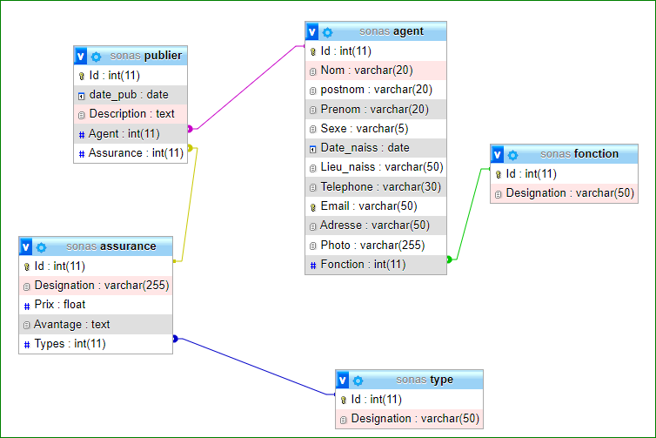

## **MODÈLE LOGIQUE DE DONNEES**

**A**GENT (Id Agent, Nom, Post nom, Prénom, Sexe, Date Naissance, Lieu Naissance, Email, Téléphone, Adresse, Photo, Id fonction#)

ASSURANCE (Id Assurance, Désignation, Prix, Avantage, Id type#)

FONCTION (Id Fonction, Désignation)

TYPE (Id type, Désignation)

MOUVEMENT(Id mouvement,#Id Agent, Nom, Post nom, Prénom, Sexe, Date Naissance, Lieu Naissance, Email, Téléphone, Adresse, Photo, #Id Assurance, Désignation, Prix, Avantage)

# **CONCEPTION DE L’ARCHITECHURE LOGICIELLE DU SYSTEME**

LE CALCUL D4ENCOMBREMENT

L’encombrement détermine la taille que la base de données va occuper sur le disque dur. Pour déterminer cette taille il faut savoir :

* Longueur ou taille de la table symbolisée(Li)
* Nombre D’occurrence pour chaque table symbolisée(Ni)

L’encombrement d’une base de données est la sommation d’encombrement de chaque table et se occurrences, l’encombre d’une base de données est exprimé en octal.

Formule d’encombrement

* **La longueur des occurrences de chaque table**

**TAgent :**

* IdAgent : 5
* Nom : 15
* PostNom : 20
* Prénom : 20 Li=202
* Sexe : 1
* Date Naissance : 12
* Lieu Naissance : 45
* Email : 50
* Tel : 14
* Adresse : 25
* Id Fonction : 5

**TAssurance**

* Id Assurance : 5
* Désignation : 25
* Prix : 10 Li= 60
* Avantage : 25
* Id Type : 5

**TFonction**

* Id Fonction : 5
* Désignation : 25 Li=30

**TMouv**

* Idmouv : 5
* Date Pub : 10
* #idagent : 5
* #Id Assurance : 5
* Nom : 15
* PostNom : 20
* Prénom : 20 Li=256
* Sexe : 1
* Date Naissance : 12
* Lieu Naissance : 45
* Email : 50
* Tel : 14
* Adresse :25
* Désignation : 25
* Prix : 10
* Avantage : 25

**T Type**

* Id Type : 5
* Désignation : 25 Li=30
* **Déterminer le nombre d’occurrences(Ni)**

**TAgent**

Enregistrement Max des Agents en 12mois =80

Enregistrement Min des employés en 12 mois=70

Moyenne en année=75

**TAsuurance**

Enregistrement Max des congés en 12mois =80

Enregistrement Min des congés en 12mois=60

Moyenne en années=70

**TFonction**

Enregistrement Max des présences en 12 mois =80

Enregistrement Min des présences en 12mois=50

Moyenne en année=65

**TMouv**

Max en 12 mois = 80

Min en 12 mois =40

Moyenne en années=60

**T Type**

Enregistrement Max des présences en 12 mois =80

Enregistrement Min des présences en 12mois=50

Moyenne en année=65

|  |
| --- |
| **TAssurance** |
| Li=60  Ni=70 |

|  |
| --- |
| **TAgent** |
| Li=202  Ni=75 |
| TFonction |
| Li=30  Ni=65 |

|  |
| --- |
| T type |
| Li=30  Ni=65 |

|  |
| --- |
| **TMouv** |
| Li=256  Ni=60 |

* **L’encombre pour chaque *table***

1. TAgent 202*75=15150 caractères
2. TAssurance 60*70=4200 caractères
3. TFonction 30*65=1950 caractères
4. TMouv 256*60=15360
5. TType 30*60=1950

* **Détermination d’encombrement**

|  |  |  |  |  |
| --- | --- | --- | --- | --- |
| **15150** | **+4200+** | **1950+15360** | **+1950** | **=38610 Octets** |

# **2.3. TECHNOLOGIE DE DEVELOPPEMENT ET CHOIX DES EDITEURS**

**Pour la technologie de développement de nos pages, nous allons utiliser la suivante :**

PHP (Personnal Home Page)

Ce qu’il faut bien retenir donc, c’est que PHP permet de créer des pages web dynamiques, qui se mettent à jour toutes seules sans qu’on passe par là.

À l’aide de PHP, vous pourrez réaliser bien plus de choses pour votre site web :

* Un forum, où tout le monde peut discuter, échanger, s’entraider si quelqu’un a un problème.
* Un chat, pour discuter en temps réel avec d’autre personnes ;
* Un livre d’or : si votre site plait à vos visiteurs, ils peuvent laisser un message disant que votre site web est bon, et tout le monde pourra le lire ;
* Un compteur des visiteurs, visible ou caché, c’est vous qui voyez ce que vous préférez. Et comme c’est vous qui allez créer, il n’y aura pas de pub (ceux qui utilisent un compteur avec un pub se font arnaquer)
* Un système de new automatisé : vous allez sur une page, vous tapez le texte des nouveaux news, et immédiatement après, la page d’accueil de votre site s’actualise et tous vos visiteurs voient ces news.

Les instructions de la technologie php se trouvent dans la balise< ? php ?>

Il suffit d’enregistrer le fichier avec l’extension *.php pour avoir un fichier php. Pour lire ce fichier il faut avoir un serveur web qui peut traduire cette page PHP en HTML pour voir son contenu. De ce fait, en local on utilise un programme serveur appelé WAMP SERVER qui nous permet de tester nos pages php[8].

**LES EDITEURS**

Parmi les éditeurs WYSIWYG (What You See Is What You Get) voici la liste de ceux[9] dont nous aurons besoin pour développer notre site :

* Web page maker
* Note pad++
* Bloc note

**NOM DU DOMAINE**

Chaque ordinateur directement connecté à l’internet possède au moins une adresse IP propre du genre **194.168.1.1**. Mais il est possible d’associer ce langage numérique au langage courant grâce à un système appelé DNS (Domaine Name Space)[10].

Dans le temps, le nom du domaine était obtenu en fonction du secteur d’activité qu’exerçait l’entreprise, mais actuellement le nom du domaine n’a plus rien à faire avec le secteur de l’entreprise. Ainsi, pour notre institution nous proposons le domaine suivant : [**www.sonas.org**](http://www.sonas.org)

**L’HEBRGEMENT**

Afin de rendre disponible un site web 24/25Heures, il est nécessaire qu’il soit hébergé sur un serveur relié en permanence à l’internet. Techniquement, il est possible d’héberger son site internet soi-même à condition de posséder un débit en sens suffisamment important.

**LE PROTOCOLE[11]**

Description des mécanismes permettant la gestion des paquets d’information et leur transition du réseau à l’application. Par extension, logiciel(software) fonctionnant sur une machine et permettant cette gestion interne.

### Suite de protocole :

Ensemble de protocole communiquant entre eux.

Composante protocole fonctionnant sur un équipement et lui permettant de communiquer à travers le réseau.

Bande - passante :

Elle détermine la quantité d’information capable de transiter par seconde sur un media donné.

* **Interconnexion**

Ensemble de matériel et logiciel permettant la connexion d’équipements utilisant de média et des protocoles différents.

II.4. TYPE DE RESAUX**[12]**

Nous distinguons les types de réseau suivant :

LAN (Local Area Network)

**Ces réseaux** sont en général circonscrits à un bâtiment ou à un groupe de bâtiment pas trop éloignés les uns des autres (site universitaire, usine ou campus).

L’infrastructure et privée et est gérée localement par les personnes informatiques.

De tels réseaux offrent en général une bande passante comprise entre 4Mbit/s et 100Mbits/s.

MAN (Metropolitan Area Network)

Un MAN désigne un réseaux câblé, indépendant de télécoms sur une surface pouvant aller jusqu’à plusieurs dizaines de kilomètres. Ces réseaux utilisent des lignes téléphoniques spécialisées dont le taux de transfert est équivalant à celui d’u LAN sur des grandes distances.

Signalons par la même occasion que les lignes sont totalement différentes de celles d’un LAN car elles permettent de transmettre de données sur des très grandes distances. Ce la raison pour laquelle le cout d’un MAN est considérablement supérieur à celui de LAN il est caractérisé par des connexions à court débit, basé sur la fiche optique ou sur un autre support numérique.

La bande passante peut etre des quelques centaines de Kbits/s à quelques Mbits/s.

Toute fois un MAN permet à deux LAN distants de communiquer comme s’ils faisaient parties d’un même réseau local.

Ce réseau peut concerner un campus universitaire, une ville, une entreprise éclatée entre plusieurs sites distants.[13]

**INTRANET**

Ce le réseau d’entreprise. Il s’agit d’un grand réseau hétérogène reliant les principaux points d’une entreprise ou organisation.

Sa fonction première est de permettre le partage de l’information et la

En fin disons que cette technologie offre une interface cohérente et conviviale pour accéder à des bases de données et applications déjà là et désormais reliées entre elles, rassemblée sur un projet commun des équipes.

**EXTRANET**

On parle de l’extranet pour un réseau intranet élargi aux paternel externe de l’entreprise.

**ETHERNET**

Est un réseau dont les équipements informatiques sont équipés d’une interface Ethernet. Sur un réseau Ethernet, chaque station est identifiée par une adresse sur 6 octets. Ces adresses sont notées en hexadécimal. Par exemple 08 : 80 : D3 : A0 :18 :43.

Cette adresse est statique et inscrite en dur sur la carte interface réseau.

# **TYPE D’HEBERGEMENT**

***Hébergement gratuit***

Il consiste à donner gratuitement un espace assez limité sur un serveur pour votre site. Ce service est fourni en contre partie par des publicités du site hôte dans votre site.

***Hébergement professionnel***

* Hébergement Mutualisé (en anglais **mutualizedhosting**) : il s’agit d’une offre d’hébergement où le serveur héberge un grand nombre de sites ;
* Hébergement Dédié (en anglais **dedicatedhosting**) : il s’agit de location complet d’un serveur.

# **CHAPITRE III. MISE EN ŒUVRE DU SYSTÈME**

Selon la délimitation de notre travail, cette partie s’intéresse à la réalisation du site web qui permettra à la SONAS de se faire connaitre à Goma en particulier, dans toute étendu de la RDC en générale et dans tous les pays du monde.

## **III.1. DÉFINITION DU PUBLIC CIBLE**

La nécessité nous pousse à définir le public cible qui pourra accéder au site de la SONAS. On pourra citer.

* Tout d’abord les personnes vivant dans la ville de Goma en particulier et ceux vivant sur toute l’étendue de la RDC et d’autres vivant dans le champ d’action de la SONAS à savoir toutes les provinces de la République Démocratique du Congo, l’Afrique et le monde entier.
* Tout intéressé ayant besoin d’informations les aura sur le site web, car la SONAS n’a pas de bibliothèque.

## **III.2 Contenu informationnel**

A partir de ce site les gens sauront que-ce qu’est SONAS et ses objectifs. Ainsi les informations seront sur des pages web de la manière suivante :

* Présentation de la SONAS

## **III.3 Architecture du site**

L’harmonie du site webest constituée par les éléments de chaque page étant en interaction avec d’autres pages.

## **III.4 PRESENTATION DES PAGES DANS LE NAVIGATEUR**

A part les pages représentées dans ce travail, plusieurs pages ses retrouvent dans l’application

NOTRE PAGE D’ACCEUIL

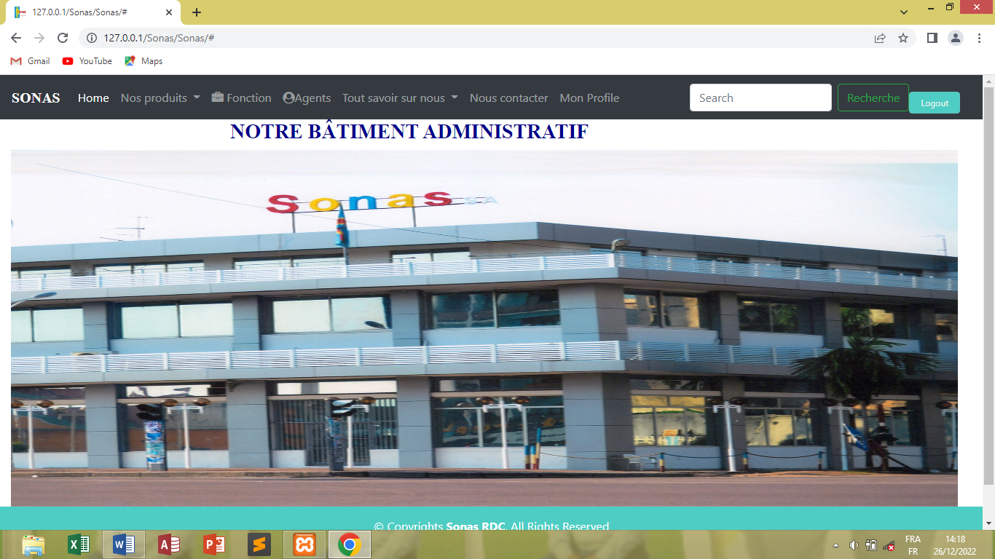

### PRESENTATION DE LA BASSE DE DONNEES

## Structure des tables

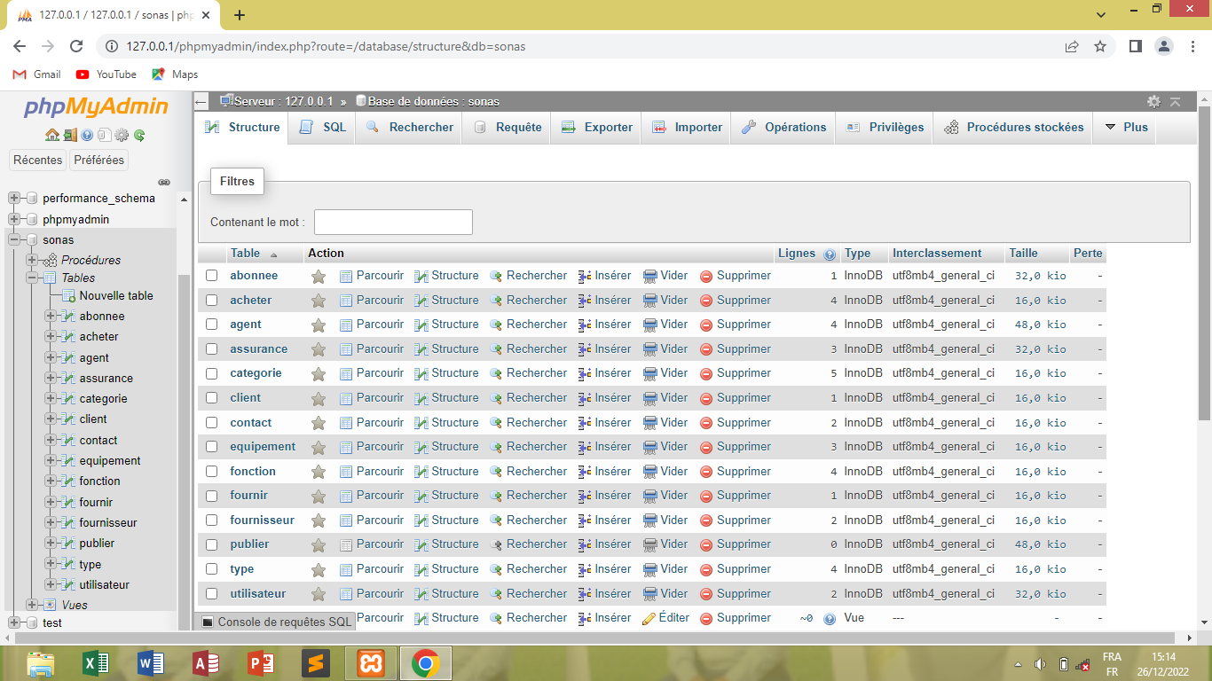

## Présentation des enregistrements

## Liste des Agents

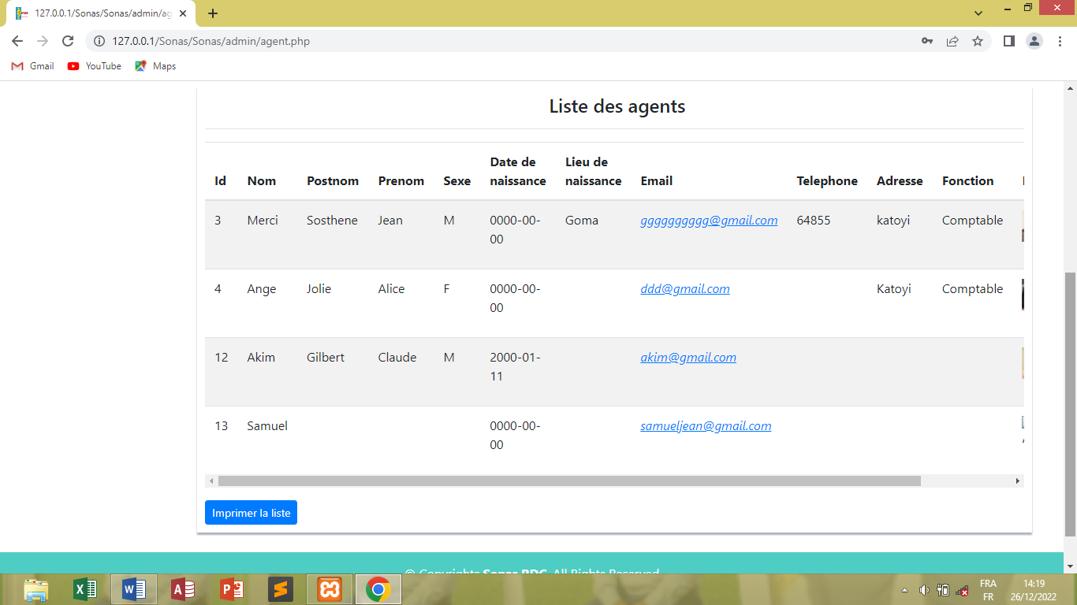

## Liste des Assurances

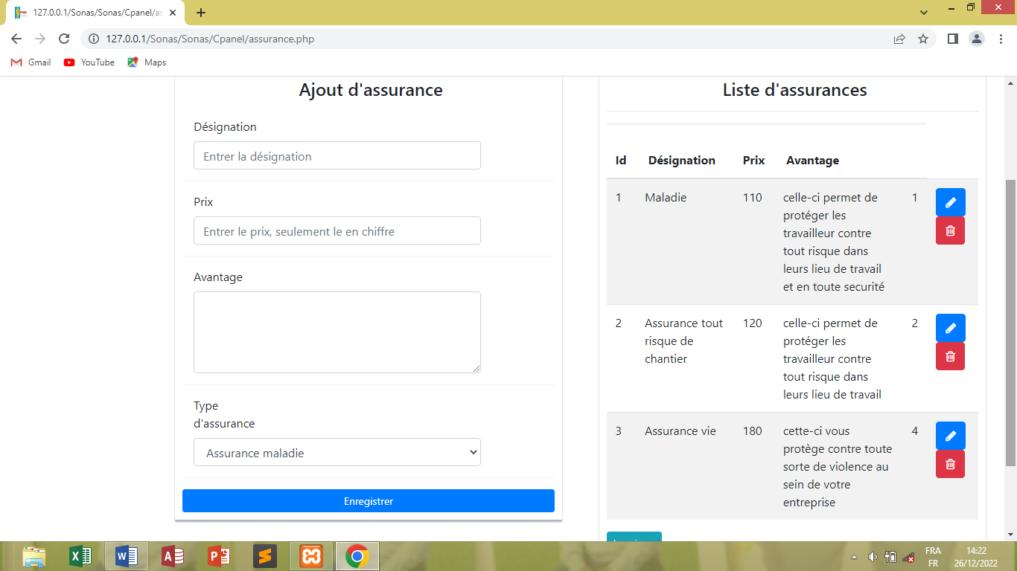

# **CONCLUSION GÉNÉRALE**

Notre étude à porter sur la mise en place d’un portail web pour la publicité de paiement de frais d’assurance au sein de la SONAS/GOMA.

Pour affronter notre champ de paiement des assurances nous nous sommes posé les questions suivantes :

* Quel système d’information pouvons-nous mettre en place au sein de la SONAS afin d’exposer ses activités sur une vitrine électronique ?
* SONAS a-t-il un système d’information lui permettant de faire la publicité de paiement de frais de leurs membres ?

Ici, il a été question de monter l’importance de nouvelles technologies du site web qui se développe chaque jour.

* Le système d’information que nous pouvons mettre en place de la SONAS d’exposer ses activités sur une vitrine électronique serait un site web qui pourrait le permettre d’atteindre un grand public.
* Il parait que SONAS a un système d’information lui permettant de faire la publicité de paiement des frais mais qui n’arrive pas à atteindre un grand public ; la mise en place d’un portail web serait un moyen de résoudre ce problème.

Pour vérifier nos hypothèses nous avons fait recours à la méthode MERISE et aux techniques d’interview et documentaire.

Après un travail de longue recherche remplie des difficultés, nous avons pu mettre en place une application d’un site web au quel nous avons donné l’adresse uniforme de localisation suivante : [**www.sonas.org**](http://www.sonas.org) qui renferme les pages suivante : la page d’accueil qui nous ouvre les rubrique de la SONAS, contact, actualités, historique et recherche qui sont des pages renfermant des sous pages telle que le types d’assurance, marketing, etc.

Tout travail ou recherche scientifique de l’homme malgré l’expérimentation ne jamais manquer des erreurs. Nous souhaitons aux autres chercheur pour l’amélioration de ce travail.

# **BIBLIOGRAPHIE**

1. **OUVRAGE**

Philip CHALEAT et Daniel CHARNAY, html et java script, Ed. Eyrolles 75240 Paris cedex 05 ;

SARAH wolynka, créer son site perso édition campus press, Paris 2000.

1. **NOTES DES COURS**

**BULAHIMU BIN VICKY**, Cours de Méthode d’Analyse Informatique, inédit G2 ISSNT-Goma, 2020-2021 ;

**Christoph NTEZIRIZAZA VUGA SIGMA**, Système D’exploitation, G2 ISSNT, 2020-2021 Cours Inédit ;

**DELPHIN CHIZA**, Réseau Informatique, G3ISSNT 2021-2022, Cours Inédit ;

**JEAN, CONCEPTION DU SITE WEB**, G3ISSNT 2021-2022, Cours Inédit ;

**KALUME EMMANUELLE ABAMUNGU**, Cours de Méthode d’Analyse Informatique, inédit G3 ISSNT-Goma, 2021-2022 ;

**PALUKU MALIRO EDMOND**, Cours d’initiation à la recherche scientifique, G2 ISSNT-Goma, 2020-2021.

**C. TRAVAUX DE FIN DES CYCLES**

1.**KAHINDO KASAVULI Walina**, Conception et mise en œuvre d’un site web dans une institution ecclésiastique des adventistes du 7ème jour cas du NECAT/Goma, TFC inédit ISSNT/Goma 2009-2010 ;

2. **KEENDJA ANZULUNI Patient**, Ebauche conceptuelle d’un site web pour l’université de Goma, tfc inédit ISC-Goma, 2008-2009 ;

3.**SEFU RAMAZANI Fils**, conception d’un site web pour l’hôpital provincial du Nord-Kivu, tfc inédit ISC 2009.

D. **WEBOGRAPHIE**

1. http://www.cyberformateur.com

2. www.commentcamarche.com

# **ANNEXES**

< ? php

require_once '../Database/database.php’ ;

require_once '../header.php';

require_once '../navbar.php';

$mess = "";

$requete = $pdo->query("SELECT * FROM `v_agent` Where Email= '" . $_SESSION['Email'] . "'");

$rs = $requete->fetchAll();

foreach ($rs as $key) {

  # code...

  $Id = $key["Id"];

  $_SESSION['Id'] = $Id;

  //header("Location: ../index.php");

}

if (isset($_POST['modifier'])) {

  if (!empty($_POST['nom'])) {

    $nom = htmlspecialchars($_POST['nom']);

    $postnom = $_POST['post'];

    $prenom = $_POST['prenom'];

    $sexe = $_POST['sexe'];

    $datenais = $_POST['dt'];

    $lieu = $_POST['lieu'];

    $tel = $_POST['tel'];

    $mail = $_POST['mail'];

    $adresse = $_POST['adresse'];

    $req = "CALL p_mode_profil (:nom, :post, :prenom, :sexe, :dat, :lieu, :tel, :adresse, :mail)";

    $res = $pdo->prepare($req);

    $exec = $res->execute([

      ":nom" => $nom,

      ":post" => $postnom,

      ":prenom" => $prenom,

      ":sexe" => $sexe,

      ":dat" => $datenais,

      ":lieu" => $lieu,

      ":tel" => $tel,

      ":adresse" => $adresse,

      ":mail" => $_SESSION['Email']

    ]);

    if ($exec) {

      $resultat = $pdo->query("SELECT * FROM `v_agent` Where Email= '" . $_SESSION['Email'] . "'");

    } else {

      echo "javascript:alert('erreur')";

    }

  }

}

if (!isset($_SESSION['Email'])) {

} else {

  header('location : profile.php');

}

?>

                  <?php } else { ?>

                    <p><img src="upload/<?= $key['Photo'] ?>" class="img-circle"></p>

                <?php  }

                endforeach;

                ?>

                <p>

                <div class="controls col-md-7">

                  <div class="fileupload fileupload-new" data-provides="fileupload">

                    <span class="btn btn-theme02 btn-file">

                      <span class="fileupload-new"><i class="fa fa-paperclip"></i> Select file</span>

                      <span class="fileupload-exists"><i class="fa fa-undo"></i> Change</span>

                      <input type="file" name="Photo" id="Photo" class="default" />

                    </span>

                    <span class="fileupload-preview" style="margin-left:5px;"></span>

                    <a href="#" class="close fileupload-exists" data-dismiss="fileupload" style="float: none; margin-left:5px;"></a>

                  </div>

                </div>

                <!-- <input type="file" name="photo" id="photo" class="default"> -->

                <input type="submit" name="prof" class="btn btn-theme02" value='Ajouter la photo'>

                </p>

              </div>

            </form>

            <?= $mess ?>

          </div>

          <!-- /col-md-4 -->

        </div>

        <!-- /row -->

      </div>

      <!-- /col-lg-12 -->

      <div class="col-lg-12 mt">

**TABLE DE MATIERES**

**ÉPIGRAPHE** i

**DEDICACE** ii

REMERCIEMENT iii

**SIGLES ET ABREVIATION** iv

**INTRODUCTION GÉNÉRALE** - 1 -

**1.** **État de la question** - 1 -

**2.** **Problématique** - 1 -

**3.** **Hypothèses** - 2 -

**4.** **Objectif du travail** - 2 -

**5.** **Choix et intérêt du sujet** - 3 -

**6.** **Délimitation du sujet (dans le temps et dans l’espace)** - 3 -

**7.** **Méthodes et Technique** - 3 -

**8.** **DIFFUCULTES RENCONTRÉES** - 4 -

**9.** **Plan sommaire du travail** - 4 -

**CHAP I. ANALYSE DE L’EXISTANCE/ ETUDE DU DOMAINE** - 5 -

**I.1.Présentation de l’Entreprise/ Organisation** - 5 -

B. ORGANISATION ET FONCTIONNEMENT 10

**I.2. ÉTUDE DES CONCEPTS DU DOMAINE(MODELISATION)** 14

**I.2.1. Description des procédures** 14

**I.2.2 MODELE CONCEPTUEL DE COMMUNICATION(FLUX)** 14

**I.2.3. MATRICE DES FLUX** 15

**I.3. Analyse organisationnelle** 15

**1. Analyse organisationnelle des traitements : MOT** 15

Diagramme de Procédure Fonctionnel 18

**1.3.1. LE MODELE CONCEPTUEL DE TRAITEMENT** 22

**Schéma du modèle conceptuel de traitement (MCT)** 23

**1.3.2 ETUDE DES DONNEES** 27

**1.2.6 Dictionnaires des données** 28

**LE MODELE CONCEPTUEL DE DONNES(MCD)** 30

**1.3. Analyse organisationnelle** 31

1.3.1. Modèle Organisationnelle de Traitement 31

**Validation des données : MCD validé** 38

**CHAPITRE II : CONCEPTION / ÉTUDE DE TAILLÉE** 40

**LE MODÈLE LOGIQUE DE DONNES (MLD)** 40

**SPE*C*IFICATION DETAILLE E DES TRAITEMENTS ET DES DONNEES** 41

LE MODELE PHYISIQUE DES DONNEES (MPD) 41

**MODÈLE LOGIQUE DE DONNEES** 42

**CONCEPTION DE L’ARCHITECHURE LOGICIELLE DU SYSTEME** 42

**2.3. TECHNOLOGIE DE DEVELOPPEMENT ET CHOIX DES EDITEURS** 46

Suite de protocole : 47

**TYPE D’HEBERGEMENT** 49

**CHAPITRE III. MISE EN ŒUVRE DU SYSTÈME** 50

**III.1. DÉFINITION DU PUBLIC CIBLE** 50

**III.2 Contenu informationnel** 50

**III.3 Architecture du site** 50

**III.4 PRESENTATION DES PAGES DANS LE NAVIGATEUR** 50

PRESENTATION DE LA BASSE DE DONNEES 51

Structure des tables 51

Présentation des enregistrements 52

Liste des Agents 52

Liste des Assurances 52

**CONCLUSION GÉNÉRALE** 53

**BIBLIOGRAPHIE** 54

**ANNEXES** 56

1. KAHINDO KASAVULI Walina. *Qui a travaillé sur la conception et mise en œuvre d’un site web dans une institution ecclésiastique de l’adventiste du 7ème jour 2009-2010*
2. PALUKU MALIRO Edmond*, cours d’initiation à la recherche scientifique, G2ISSNT 2020-2021 Inédit.*
3. ASS. BULAHIMU VICKY, Méthode d’Analyse Informatique, ISSNT/Goma, cours inédit, 2020-2021
4. CT. KALUME Emmanuel, Méthode d’Analyse Informatique, ISSNT/Goma, cours Inédit 2021-2022
5. **ASS. BULAHIMU BIN VICKY, Cours de Méthode d’Analyse Informatique G2 ISSNT 2020-2021, Inédit.** 
6. **CT. KALUME EMMANUELLE ABAMUNGU, Méthode d’Analyse Informatique G3 ISSNT 2021-2022, Cours Inédit** 
7. **SARA Wolynka, Créer Son Site Perso, édition Campus Press, Paris 2000**
8. ASS. JEAN, CONCEPTION DU SITE WEB, G3ISSNT 2021-2022, Cours Inédit
9. ASS.Christophe NTEZIRIZAZA VUGA SIGMA, SYSTEME D’EXPLOITATION, G2 ISSNT, 2020-2021 Cours Inédit
10. CT. DELPHIN CHIZA, RESEAU INFORMATIQUE, G3ISSNT 2021-2022, Cours Inédit
11. DELPHIN CHIZA, RESEAU INFORMATIQUE, G3ISSNT 2021-2022, Cours Inédit
12. Idem
13. DELPHIN CHIZA, cours de **Réseaux Informatiqu**es, G3ISSNT 2021-2022, Cours Inédit